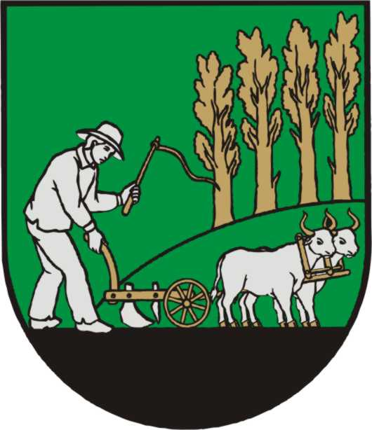
OBEC RUSKOV

P O Z V Á N K A

Podľa § 12 ods. 1 a § 13 ods.4 písm. a) zákona č. 369/1990 Zb. o obecnom zriadení
zvolávam

zasadanie Obecného zastupiteľstva v Ruskove,
ktoré sa uskutoční dňa
26.02.2026 o 16.00 hod.
na Obecnom úrade Ruskov s týmto programom:

Program:

- Otvorenie
- Schválenie programu zasadania, overovateľov zápisnice, návrhovej komisie a menovanie zapisovateľa
- Kontrola plnenia prijatých uznesení
- Vzdanie sa mandátu poslanca OZ – informatívna správa
- Vymenovanie nového poslanca OZ z náhradníkov
- RO č. 7 (ZŠ), RO č. 8 (MŠ)
- Žiadosť o spracovanie agendy na úseku priestupkového konania a sťažností a na úseku ŽP
- Návrh VZN č. 1/2026 o určení výšky príspevku na čiastočnú úhradu nákladov v školskej jedálni, ktorej zriaďovateľom je Obec Ruskov
- Návrh na preplatenie nevyčerpanej dovolenky (starosta)
- Správa audítora o overení individuálnej účtovnej závierky obce Ruskov za rok 2024 a Správa audítora o overení konsolidovanej účtovnej závierky a konsolidovanej výročnej správy obce Ruskov za rok 2024
- Zmeny a doplnky č. 02 ÚP Ruskov (žiadosti, námietky, pripomienky)
- Žiadosť o prenájom nebytových priestorov (kaviareň – obecný úrad)
- Žiadosť o prenájom nebytových priestorov (kaviareň a detské ihrisko – budova TJ)
- Žiadosť o odkúpenie obecného pozemku parc.č. 540 – Nagy
- Žiadosť o majetko-právne vysporiadanie pozemku (Luchava)
- Žiadosť o prenájom priestorov – Kynologická záchranná brigáda Košice
- Sadzobník cien služieb poskytovaných obcou Ruskov
- Komisie
- Žiadosť o odkúpenie obecného pozemku parc.č. 609 a parc.č. 611 – Eva Závodníková a František Závodník
- Rôzne
- Záver

V Ruskove dňa 20.02.2026 RNDr. Martin SMRČO, v.r.
starosta obce

